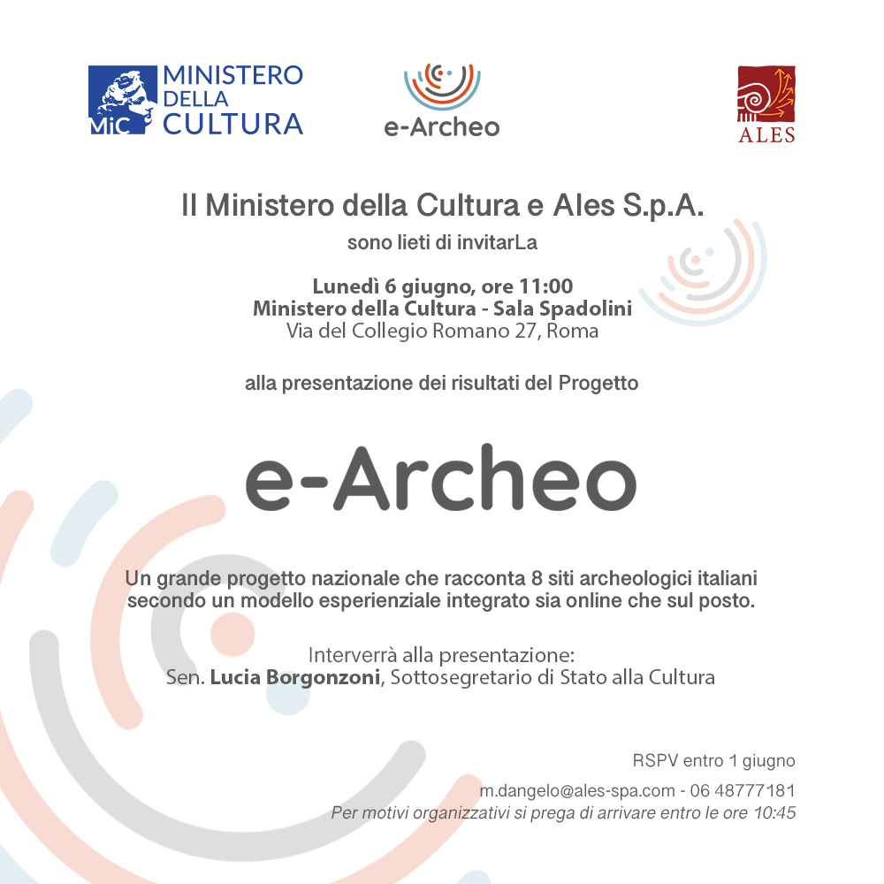

COMUNICATO STAMPA
“e-Archeo” - un grande progetto nazionale per la valorizzazione multimediale e tecnologica di 8 siti archeologici
presentazione al pubblico e alla stampa
Roma, lunedì 6 giugno 2022 | ore 11,00
Ministero della Cultura, via del Collegio Romano 27 | Sala Spadolini
-----------------------------
Lunedì 6 giugno, alle ore 11,00 presso la Sala Spadolini del Ministero della Cultura (MIC), è stato presentato al pubblico ed alla stampa il progetto su otto siti pilota di valorizzazione dei Parchi Archeologici denominato e-Archeo.
Commissionato ad ALES spa dal Ministero della Cultura, il progetto e-Archeo è stato realizzato in collaborazione con diverse università italiane e il CNR e nasce con l’intento di offrire una modalità di lettura e fruizione di alcuni siti archeologici con un notevole potenziale narrativo ancora non pienamente espresso.
Il fil rouge che ha guidato le scelte narrative del progetto è stato quello di illustrare le varie tipologie di insediamento che si sono sviluppate sul territorio italico quale frutto della presenza, sulla penisola e nelle isole, di popolazioni e culture diverse. Sono stati dunque scelti otto siti del Patrimonio Culturale, dislocati sul territorio nazionale da Sud a Nord di fondazione etrusca, greca, fenicio-punica, indigena e romana: Egnazia (Puglia), Sibari (Calabria), Velia (Campania), Nora (Sardegna), Alba Fucens (Abruzzo), Cerveteri (Lazio), Marzabotto (Emilia Romagna) e le Ville di Sirmione e Desenzano (Lombardia).
Di ciascun sito è raccontata la storia e il suo divenire, illustrandone i monumenti meglio conservati (i luoghi della vita pubblica e privata, le necropoli), rappresentati nella loro realtà attuale di paesaggio archeologico e nella dimensione ricostruita, al fine di restituire quella loro terza dimensione ormai perduta, rappresentando così un arco cronologico di più di dieci secoli.
Per questi otto siti e-Archeo costituisce un progetto di valorizzazione multimediale integrato e multicanale con soluzioni trasversali, da cui si attivano singole applicazioni per vari usi e tipologie di pubblico, promuovendo questo patrimonio in modalità sia scientifica, che narrativa ed emozionale.
“Il particolare valore di questo progetto” - ha sottolineato la Sottosegretaria Lucia Borgonzoni - “è nella integrazione sinergica tra approccio scientifico, dimensione emozionale e nuove tecnologie, con una attenzione alle possibilità che queste ultime offrono per una fruizione quanto più accessibile dei contenuti”.
e-Archeo vede infatti la partecipazione del CNR ISPC, per la progettazione e il coordinamento di un team scientifico che ha coinvolto 10 università italiane e la Scuola Archeologica Italiana di Atene. I dati scientifici sono poi serviti quale base di partenza per lo studio di alcuni ambienti o aree degli otto siti, la cui ricostruzione virtuale (a scala architettonica, paesaggistica, e talvolta urbana, oltre che di oggetti) è stata affidata a cinque aziende specializzate del settore 3D. Al fine di favorire la condivisione e conservazione a lungo termine dei dataset prodotti tutto il materiale scientifico e ricostruttivo è stato reso disponibile sulla piattaforma Zenodo, a disposizione dunque della comunità internazionale secondo licenze @CreativeCommons.
Le ricostruzioni virtuali sono andate poi a popolare diversi applicativi (output), sviluppati da sette industrie creative italiane: e-Archeo 3D, piattaforma web interattiva per l’esplorazione dei siti e la lettura diacronica dei loro ambienti; e-Archeo Voci, podcast che racconta eventi, personaggi e unicità dei siti; e-Archeo Tattile, installazione tattile multimediale per rendere accessibile a tutti la lettura degli spazi archeologici e i suoi significati; e-Archeo HI®, installazione multimediale narrativa con personaggi olografici; e-Archeo Video, filmati introduttivi ai siti archeologici e video backstage di narrazione del progetto.

In particolare, costituiranno un prezioso strumento di promozione dei siti archeologici, gli otto brevi docu-film realizzati dalla RAI, che l’emittente nazionale renderà presto disponibili anche in programmazione sui propri canali.
“e-Archeo rappresenta dunque un valido esempio di cooperazione tra Istituzioni, enti di ricerca pubblici e imprese creative nel settore dell’innovazione digitale” – ha precisato Mario De Simoni, presidente e amministratore delegato ALES spa - “Il progetto ha costituito una opportunità per sperimentare, oltre a forme di divulgazione e approfondimento culturale scientifico, anche nuove modalità di progettazione e cooperazione integrata tra pubblico e privato”.
L’obiettivo principale del partenariato e-Archeo è infatti il rafforzamento della capacità delle Istituzioni governative, degli enti di ricerca e delle industrie creative di operare congiuntamente nella valorizzazione del patrimonio culturale italiano, condividendo idee e sviluppando metodi di lavoro innovativi ed efficienti.
Il partenariato:
Progettazione e coordinamento tecnico e scientifico: Ales, CNR ISPC (Istituto di Scienze del Patrimonio Culturale) hub del CNR per la ricerca, l’innovazione, la formazione e il trasferimento tecnologico dell’area strategica Beni Culturali, Prof.ssa Francesca Ghedini, arch. Sofia Menconero.

Università/Istituti di ricerca:
Dipartimento di Storia, Disegno e Restauro dell’Architettura, Sapienza Università di Roma; Dipartimento di Ricerca e Innovazione Umanistica, Università degli Studi di Bari ‘A. Moro’; Dipartimento di Storia Culture Civiltà, Università di Bologna; Dipartimento di Lettere e Beni Culturali, Università della Campania ‘L. Vanvitelli’; Dipartimento di Studi Umanistici, Università degli Studi di Foggia; Dipartimento di Studi Umanistici, Università degli Studi di Napoli ‘Federico II’; Dipartimento dei Beni Culturali: archeologia, storia dell’arte, del cinema e della musica, Università degli Studi di Padova; Dipartimento di Scienze Umanistiche, della Comunicazione e del Turismo, Università degli Studi della Tuscia; Dipartimento di Culture e Civiltà, Università di Verona; Scuola Archeologica Italiana di Atene.

Consulenza per l’accessibilità: Monica Bernacchia, Cristiana Carlini (Museo Tattile Statale Omero di Ancona); Carlo di Biase (esperto LIS).

Industrie creative coinvolte negli output progettuali: 3D Researc, Blackout® Agency, Altair4 Multimedia, Carraro-lab, Collettivo Digitale, Hubstract Made for Art, Progetto Katatexilux, Blue Cinema TV, Lo Studio, Superelectric, E.V.O.CA.

Con la collaborazione istituzionale della RAI.

Roma, 06 giugno 2022
Ufficio Stampa ALES S.p.A.

